Part 1:ping 另外一台计算机
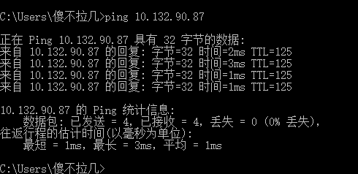

Part 2:tracert 一个服务器
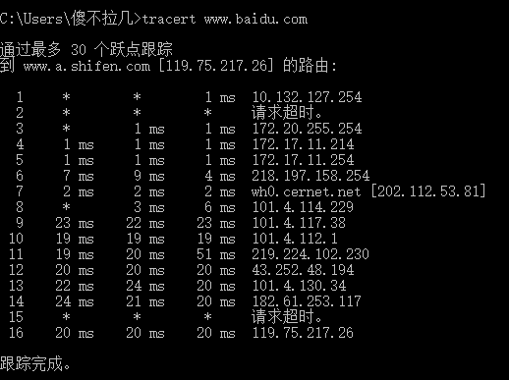

Part 3:第一章习题
P8：
- 该电路交换链路能支持 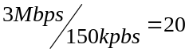 个并发的用户。
- 由于每个用户只有10%的时间传输，故用户正在传输的效率为p=0.1。
- 有n个用户同时传输的概率为：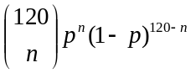
- 有21或更多用户同时传输的概率为：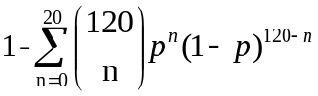

P10：
赋值后：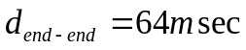
P13:
（1）第n个分组需要等待的排队时延为n-1个分组的传输时间，故平均排队时延为：
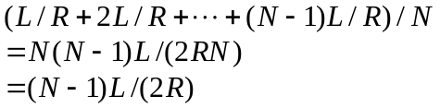
（2）每N个分组传输的总时间为，故N个分组到达时，前面N个分组刚刚传输完，故每次到达的N个分组间的平均排队时延均为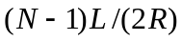，故平均排队时延还是为

